Milí čtenáři,
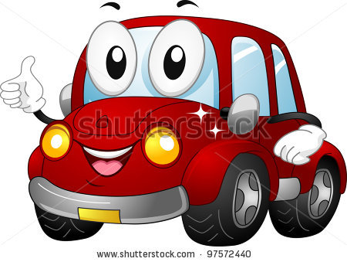
v tomto měsíci proběhla další schůzka Ekotýmu, kdy jsme se zamýšleli nad šetřením spotřeby elektrické energie a vody. Domlouvali jsme se na označení vypínačů a vytvoření informačních cedulek do tříd o zbytečném svícení. Podobně je to s vodou, žáci mnohdy bez rozmyslu pouští vodu tzv. na plno. Musíme se naučit více přemýšlet. To vše můžeme zvládnout, když spojíme své síly – žáci, učitelé i ostatní zaměstnanci, ale i vy rodiče. Názor, že škola na to má a že vše zaplatí, není nejlepší. Za ušetřené peníze se mohou koupit další pomůcky pro potřeby žáků.
V rámci analýzy Ekoškoly proběhly různé ankety. První se zabývala dopravou žáků a zaměstnanců do školy.
Ve škole je celkem 181 žáků.
Z Bohuslavic 132 žáků, ze Závady 48 žáků a 1 žák z Ostravy. Pěšky chodí do školy 98 žáků, na kole 9 žáků, 51 žáků dojíždí autobusem a 23 dětí vozí rodiče autem.
V našem školním zařízení pracuje 37 zaměstnanců a jedna třetina dojíždí do zaměstnání autem.
Dále jsme zjišťovali v jakém množství děti tvoří odpady ze svých svačin. Jen 55 dětí si nosí svačiny v krabičce bez dalších obalů. 57 dětí si nosí svačinky v krabičce a přesto mají svačiny zabalené a obaly (ubrousek, alobal, mikroténový sáček) vyhazují. A jen 68 dětí nevyhazuje plastovou láhev na pití.
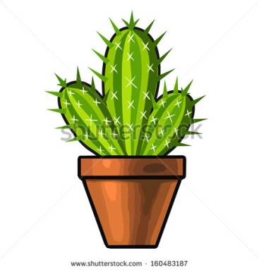
Zabývali jsme se také prostředím školy, tedy dostatkem či nedostatkem pokojových květin ve škole. Žáci z 60% vyjádřili názor, že je nedostatek květin ve třídách i na chodbách. S květinovou výzdobou jsme začali, ale máte-li zájem nám pomoci, rádi květiny od vás přijmeme.
Anketa se týkala také školní zahrady a ptali jsme se dětí, které rostliny tam chtějí mít. Názory byly velmi různé, z ovocných stromů je velký zájem o třešeň a jabloň. Ze stromů se jedná o javor, buk, břízu, jírovec, modřín, jedli. Chtějí také okrasné keře např. rododendrony, šeřík, zlatý déšť aj. Objevily se i sekvoje, kaktusy a palmy.
My se chceme letos zaměřit především na úpravu zelených ploch školního dvoru. Přemýšlíme nad bylinkovou zahrádku, kterou bychom chtěli vybudovat jako spirálu, ale hlavní problém budou kameny. Bylinky budou označeny a bude vytvořen informační panel o využití jednotlivých bylin.
Uvědomujeme si, že prostředí ovlivňuje rozvoj dítěte. Mělo by to být místo pro relaxaci, setkávání a prožitkovost žáků. Postupně bychom chtěli vytvořit různá naučná zastavení, která děti obohatí a která sami budou vytvářet třeba pro mladší spolužáky. Jsme teprve na začátku a nepůjde vše rychle a jednoduše, ale věřím, že se nám to společně s vámi podaří.

Byl ukončen IV.ročník

V letošním roce jsme nasbírali rekordních 100 kusů. Nejvíce přinesli žáci 2.třídy (43 mobilů), dále pak žáci 3.třídy (19 mobilů), žák 6.třídy (12 mobilů). Děkujeme všem žákům a hlavně jejich rodičům, ale i zaměstnancům, kteří mobily přinesli. Na účtu projektu Recyklohraní aneb Ukliďme svět nám přibylo 300 bodů.
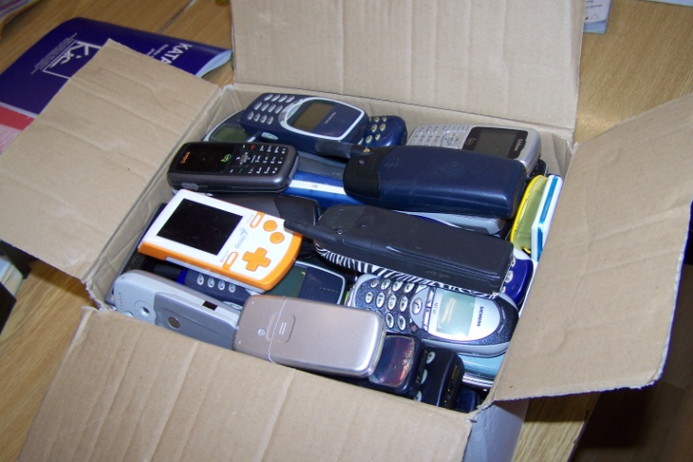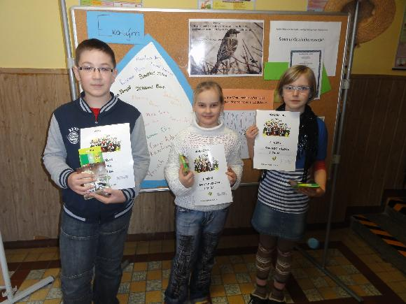

Umístění | Jméno žáka | Třída | Počet mobilů
1. | Jana Pudichová | 2. | 18
2. | Klára Dostálová | 3. | 17
3. | Jan Kupka | 6. | 12

Připomínka: V DUBNU BUDE OPĚT VYHLÁŠEN SBĚR TŘÍDĚNÉHO PAPÍRU!

